Федеральное государственное автономное образовательное учреждение высшего образования **«Национальный исследовательский университет ИТМО»**

Факультет Программной Инженерии и Компьютерной Техники

**Лабораторная работа по информатике №1**

вариант: 23

Выполнил: Степанов Арсений Алексеевич

Преподаватель: Рудникова Тамара Владимировна

Группа: Р3109

Содержание

Цели…………………………………………………………………………………….....3

Задания……………………………………………………………………………..……..3

Задание №1………………………………………………………………………..………3

Задание №2………………………………………………………………………..………3

Задание №3………………………………………………………………………..………3

Задание №4………………………………………………………………………..………4

Задание №5………………………………………………………………………..………4

Задание №6………………………………………………………………………..………5

Задание №7………………………………………………………………………..………5

Задание №8………………………………………………………………………..………5

Задание №9………………………………………………………………………..………6

Задание №10………………………………………………………………………………6

Задание №11………………………………………………………………………………6

Задание №12………………………………………………………………………………6

Задание №13………………………………………………………………………………6

Решение варианта…………………………………………………………………………7

Итог……………………………………………………………………………...…………10

Цели

Изучить теорию и научиться работать с различными системами счисления, а также узнать, где они применяются на практике.

Задания

1) В каком из чисел содержится больше бит: 6 килобайт или 6 кибибайт?

2) Сколько килобайт в 14 MiB? В ответе представить только целую часть

результата.

3) Сколько бит содержится в 2 KiB? В ответе написать только целую часть

результата.

4) Дано десятичное число 135,0079. Требуется выполнить его перевод в

двоичную систему счисления. Можно ли отбросить два нуля после

запятой при умножении дробной части на два при осуществлении

перевода?

5) Система счисления Бергмана основана на использовании…

6) Выполнить перевод числа 110(Б) в десятичную. Ответ округлить до

одного знака после запятой отбрасыванием более младших разрядов.

7) В результате перевода числа 44(10) в факториальную систему счисления

было получено число 538(Ф). Корректным ли был перевод?

8) Вычислить значение выражения и результат представить в десятичной

системе счисления: 20(14) + 18(13).

9) Пусть имеется n=5 чисел (1,2,3,4,5). Найти 33-ю перестановку. Ответ

записать в виде 5 чисел подряд без знаков препинания, пробелов и т.п.

10) Имеется 22-ричная система счисления. Какой символ будет означать

максимально возможное число каждого разряда?

11) Перевести число 1630, представленное в системе счисления с

основанием -7, в десятичную.

12) В чём заключается разница между числами BB(329) и B B(329)?

13) В чём преимущества и недостатки банковского способа округления?

14) Даны несколько чисел, заданных в системах счисления 2, 8 и 32. Каким

способом можно сравнить эти числа? Является ли данный способ самым

быстрым?

15) Имеется число F1E2D(16). Требуется перевести в систему счисления с

основанием 11. Пояснить, какими свойствами будет обладать новое

число, не выполняя при этом перевод.

Задание №1

6 килобайт = 6 * 1000 * 8 бит = 48000 бит

6 кибибайт = 6 * 1024 * 8 бит = 49152 бит

49152 > 48000

Следовательно, 6 кибибайт больше 6 килобайт.

Задание №2

14 мибибайт = 14 * 1 048 576 * 8 бит = 117 440 512 бит

1 килобайт = 1 * 1000 * 8 = 8000 бит

117 440 512 / 8000 = 14 680

В 14 мибибайтах содержится 14680 килобайтов

Задание №3

2 кибибайт = 2 * 1024 * 8 бит = 16384 бит

Задание №4

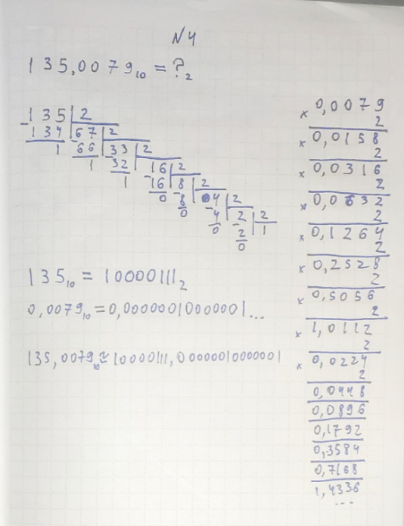

Задание №5

Система Бергмана использует в качестве основания число Ф (1.61803…).

Задание №6

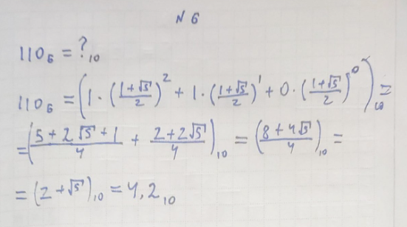

Задание №7

Нет, найдём наименьшее число N, при котором факториал N больше 44(10), 4! = 24, 5! = 120, из этого следует что количество разрядов полученного числа в факториальной системе счисления = (N - 1) = (5 - 1) = 4. Однако при переводе было получено число 538(Ф), у которого 3 разряда, из чего следует что при переводе была допущена ошибка, правильное число это 1220(Ф)

Задание №8

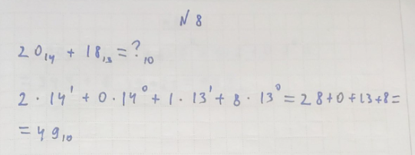

Задание №9

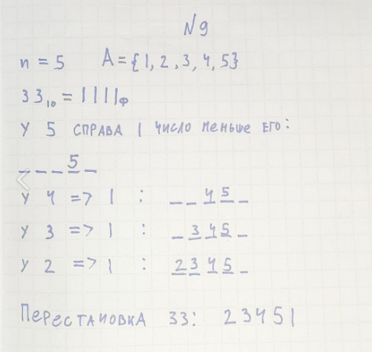

Задание №10

В системе счисления с основанием 22, максимальное число – 21, его буквенный эквивалент – I

Задание №11

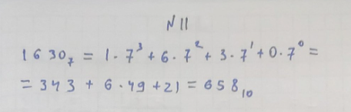

Задание №12

В первом случае «BB» означает одну цифру, во втором разные

Задание №13

Округление банковским способом отличается от обычного тем, что при значении десятичной части числа – 5 (т.е X.5), число округляется к ближайшему четному. Преимуществом данной системы является меньшая погрешность вычислений относительно обычного способа, но при большом объёме данных всё равно может накапливаться ошибка.

Решение варианта

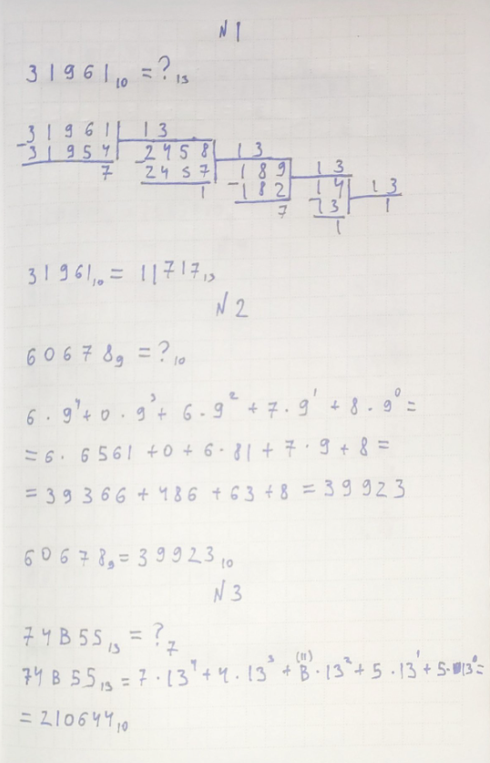

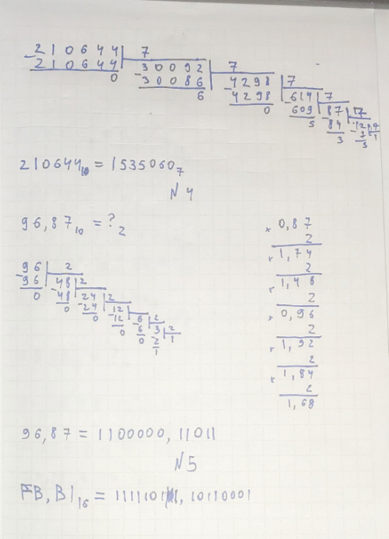

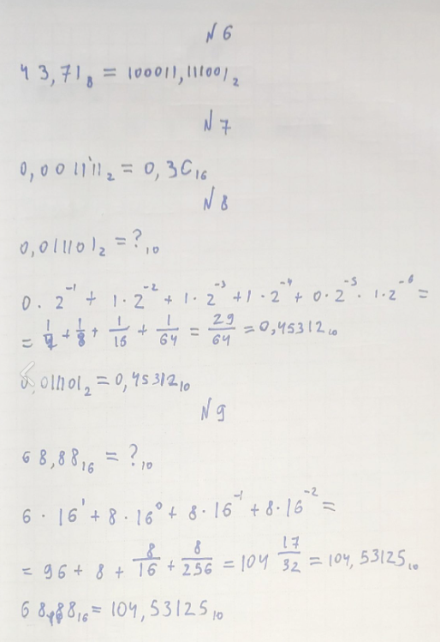

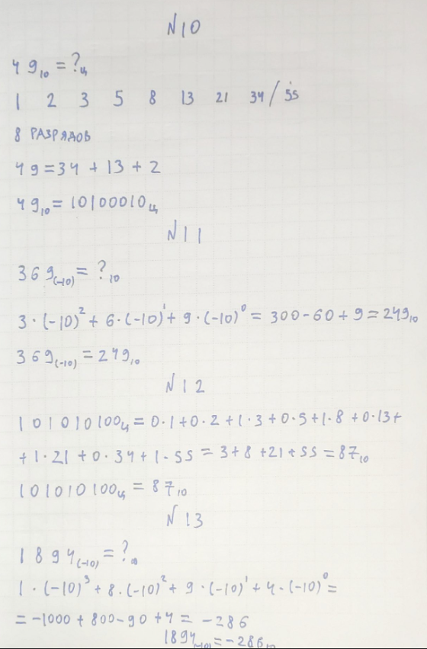

Итог

Я научился работать и выполнять вычисления в различных системах счисления, что является ключевым навыком при дальнейшей работе с данными и их кодировании.